

Colegio Nuestro Tiempo - R.B.D.: 14.507-6
Profesoras: Claudia Moyano Bianchi claudia.moyano@nuestrotiempo.cl
Cristóbal Baeza cristobal.baeza@nuestrotiempo.cl
Educadora Diferencial: Javiera Marambio javiera.marambio@nuestrotiempo.cl
Guía Articulada
Matemáticas y Tecnología
7° Básico
Semana N° 30 y N° 31
04 de octubre al 15 de octubre 2021

Alumno/a: ____________________________________________________________ Fecha: ________________
OBJETIVO  Matemáticas | - Mostrar que comprenden el círculo: describiendo las relaciones entre el radio, el diámetro y el perímetro del círculo, estimando de manera intuitiva el perímetro y el área de un círculo , aplicando las aproximaciones del perímetro y del área en la resolución de problemas geométricos, de otras asignaturas y de la vida diaria, identificándolo como lugar geométrico.  - Identificar puntos en el plano cartesiano, usando pares ordenados y vectores de forma concreta (juegos) y pictórica.

UNIDAD NÚMERO 3
Círculo y Circunferencia

MATEDATOS (datos importantes para desarrollar los ejercicios)

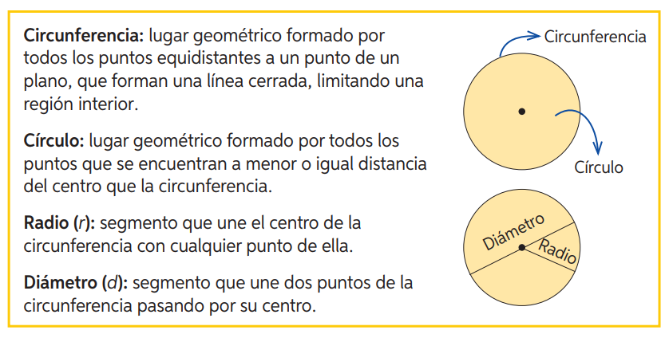
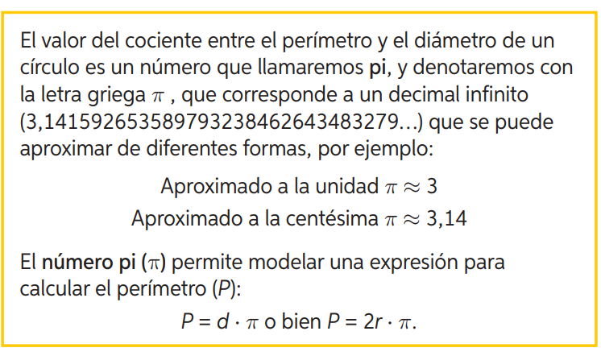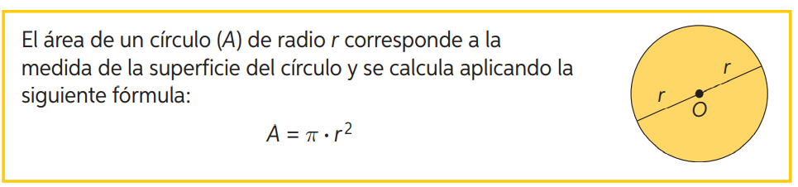

Posición y desplazamiento

MATEDATOS (datos importantes para desarrollar los ejercicios)

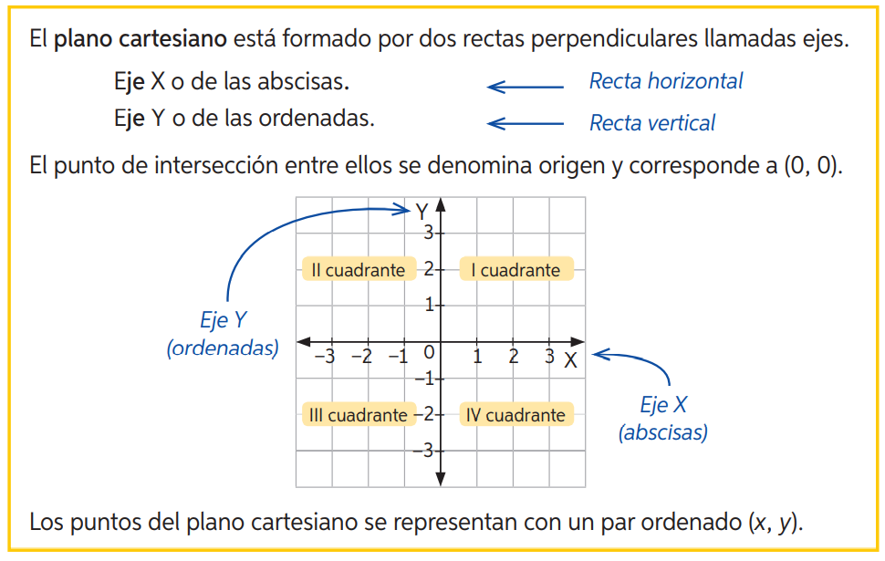
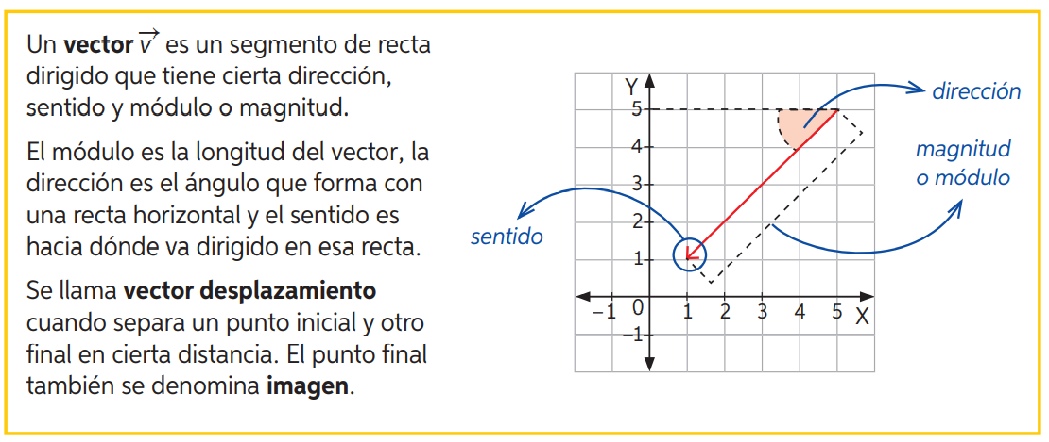
Trabajaremos en la lección 12 y 13 de nuestro cuadernillo de actividades

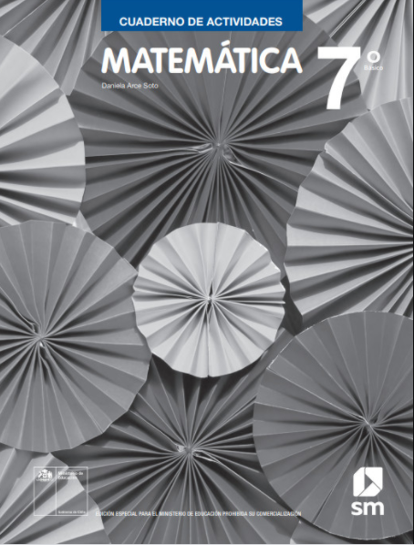
PRACTIQUEMOS
Lección 12: Círculo y circunferencia
- Círculo y circunferencia
- Perímetro del círculo
- Área del círculo
- Área de figuras compuestas.
Trabajaremos las páginas 73 a la 78 la semana 30

PRACTIQUEMOS
Lección 13: Posición y desplazamiento
- Plano cartesiano
- Vectores
Trabajaremos las páginas 81 a la 83 la semana 31
Desafío matemático

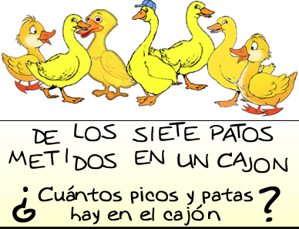

Articulación con Tecnología

Objetivo: Reflexionar acerca del impacto social de la incorporación de la tecnología en las diversas formas de comunicar información.

Clasificación de la publicidad.

La publicidad la podemos clasificar principalmente según la cantidad de elementos que componen los diferentes tipos de anuncios.
En este sentido, podemos distinguir 3 tipos de publicidad:

Publicidad Auditiva.

Este tipo de publicidad está compuesto principalmente por elementos auditivos, un discurso o narración, puede tener personajes y música incidental (de fondo).
La llamada de atención se produce a través de la escucha, por lo que debe incluir información, debe ser atractivo musicalmente o dramáticamente.
Este tipo de publicidad la encontramos principalmente en radios y plataformas de streaming de música y podcast como Spotify o Apple Music.

Podemos encontrar ejemplos en el siguiente enlace:
https://youtu.be/hvM5CpVPOdU

Publicidad Visual.

Este tipo de publicidad está compuesta principalmente por elementos visuales, como texto e imágenes, puede incluir fotografías o dibujos. La rama encargada de desarrollar este tipo de publicidad se conoce como diseño gráfico publicitario.

La llamada de atención se produce a través de la Vista, por lo que generalmente incluyen texto informativo e imágenes llamativas.

Este tipo de publicidad lo encontramos principalmente en lugares públicos, en formatos de afiches, gigantografías o letreros. También la encontramos de manera digital, en internet y redes sociales. Además podemos encontrarla en diarios y revistas.

Algunos ejemplos de publicidad visual son los siguientes:

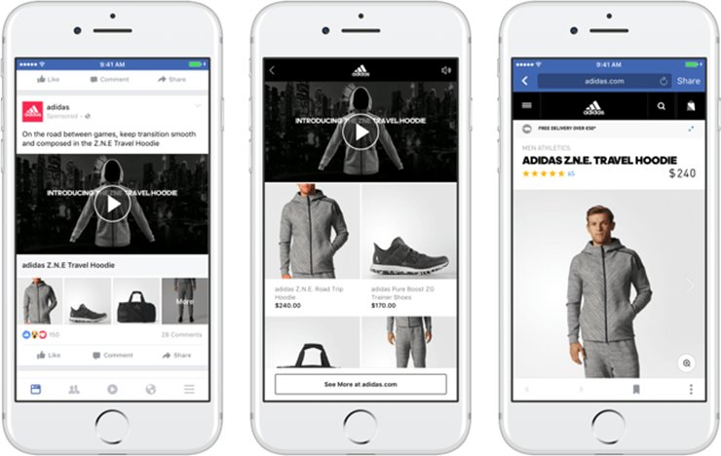
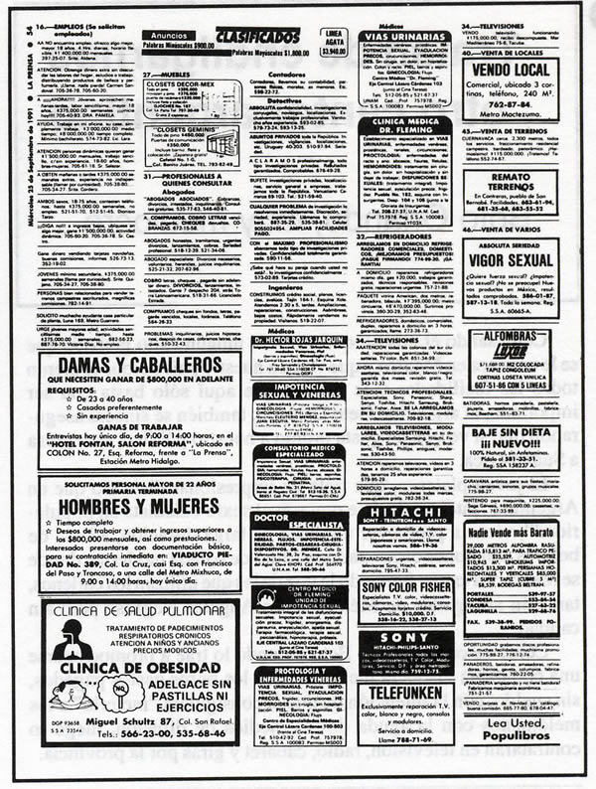
Publicidad Audiovisual.

Finalmente tenemos la combinación de elementos visuales como imágenes y videos con elementos auditivos como narración historias, diálogos y música.
La llamada de atención es tanto visual como auditiva por lo que el conjunto de estímulos debe lograr captar la atención del espectador.
Este tipo de publicidad la podemos encontrar en televisión, redes sociales y plataformas de streaming de videos como YouTube o Netflix.
Podemos acceder a algunos ejemplos desde los siguientes enlaces:
https://youtu.be/4xOIJNAv5n0
https://youtu.be/GZXWFndbw4w

Actividad 1.
Según la información y los ejemplos compartidos, te invito a completar la siguiente tabla resumen de contenidos

Tipo de Publicidad | P. Auditiva | P. Audiovisual | P. Visual
Elementos
¿Dónde la encuentro?
Ejemplos

Actividad 2.
Con la información de la tabla te invito a escoger un ejemplo de cada uno de los tipos de publicidad e identificar los elementos correspondientes, además de identificar la llamada a la acción.

Ante cualquier duda o consulta, puedes contactarnos a los correos que aparecen al inicio de la guía. ¡Te mandamos muchos saludos! Y esperamos pronto poder volver a vernos.


